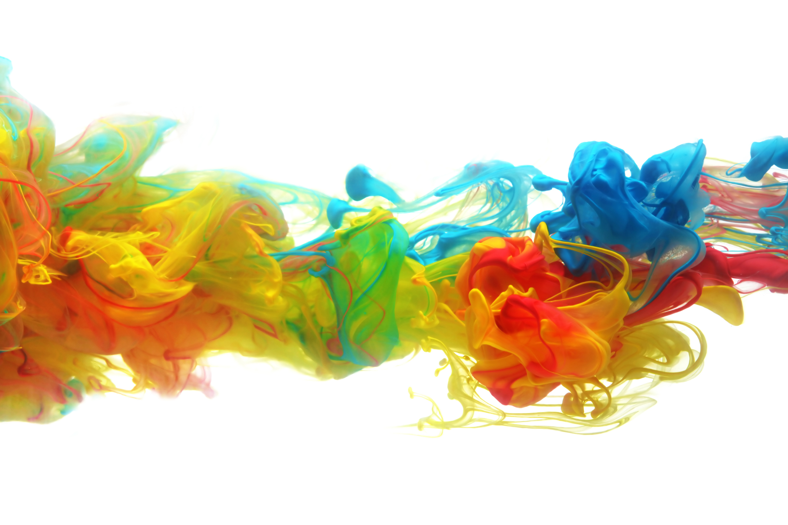
Unit 9 – Lists, Tables and Styles

The Word Processor
Aplicaciones ofimáticas

Javier Mancera Fernández
CFGM Sistemas Microinformáticos y Redes

